INDICAÇÃO Nº2818/2015

Sugere ao Poder Executivo Municipal refazer a tampa da boca de lobo localizada na Rua Ferdinando Mollon, próximo ao nº 920, no bairro Jd. Mollon IV.

INDICA ao Senhor Prefeito Municipal, na forma regimental, determinar ao setor competente que tome providências no sentido de refazer a tampa da boca de lobo localizada na Rua Ferdinando Mollon, próximo ao nº 920, no bairro Jd. Mollon IV.

Justificativa:

Conforme visita realizada, este vereador constatou que neste local há uma boca de lobo com a proteção danificada, sendo um grande risco para acidentes. Desta forma, são necessárias providências urgentes. (Foto em anexo)

Plenário “Dr. Tancredo Neves”, em 29 de Julho de 2015.

ADEMIR DA SILVA

-Vereador-

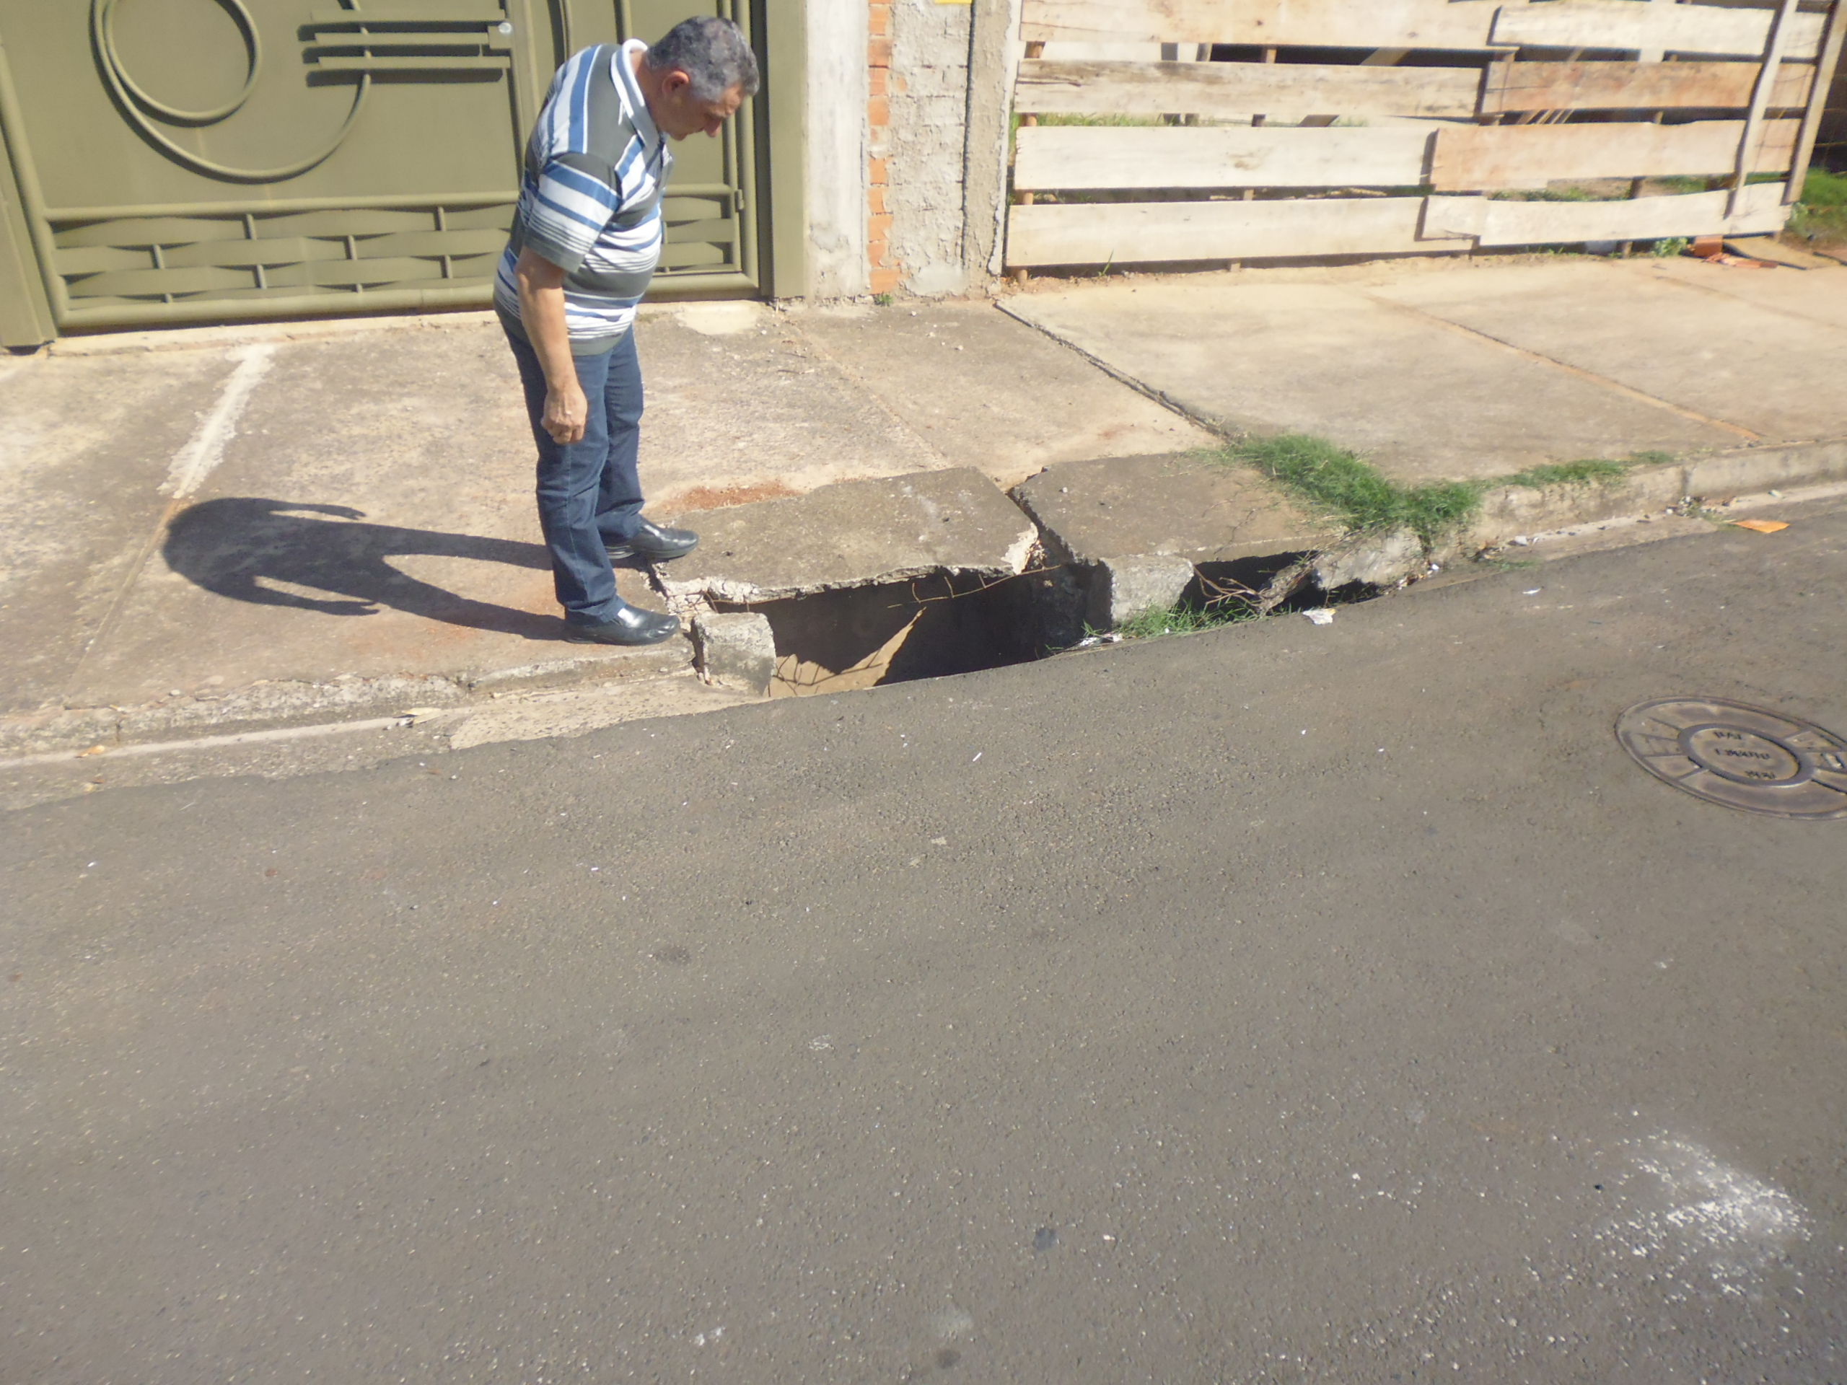

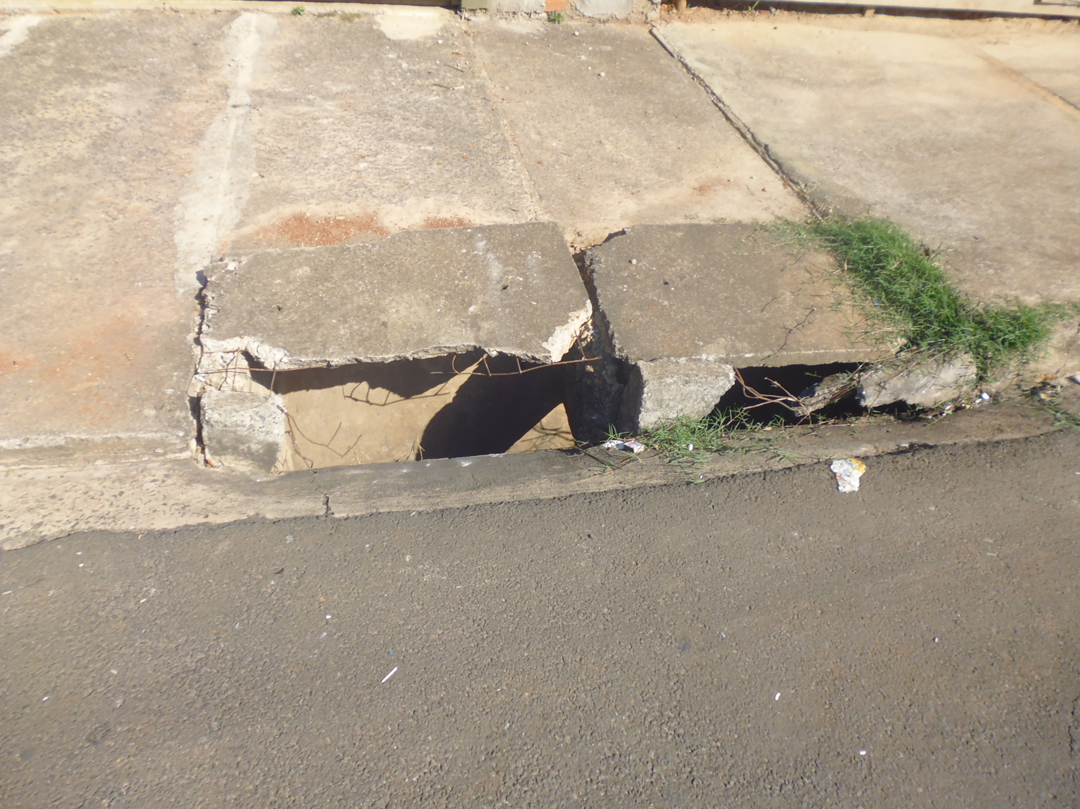

Plenário “Dr. Tancredo Neves”, em 29 de Julho de 2015.

ADEMIR DA SILVA

-Vereador-

